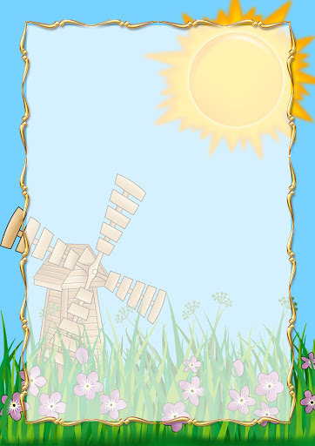
Играя дома, развиваем внимание и память

Игра - основной вид деятельности дошкольника. Большую часть своего времени дети этого возраста проводят в играх. Игра - это жизнь ребёнка, его естественное существование, источник развития моральных качеств, его развитие в целом.
С помощью игры у ребенка формируется произвольное поведение, активизируются познавательные процессы.
Предлагаю вашему вниманию игры, в которые вы можете играть со своим ребенком, каждый день, и дома и на прогулке, и по дороге в детский сад.
Игры, способствующие развитию памяти:
- «Пирамида»
Взрослый сначала называет ребенку одно слово - ребенок тут же его повторяет. Затем взрослый говорит следующее слово, ребенок должен запомнить и повторить уже два слова и так далее.
- «Я положил в мешочек»
Взрослый на глазах ребенка кладет в мешок разные предметы, ребенок должен вспомнить, что лежит в мешке. Сколько предметов положить, решать только вам. Тем не менее, не нужно требовать от ребенка запомнить сразу большое число предметов начинайте с малого, постепенно увеличивая количество используемых предметов.
- «Короткий рассказ»
Взрослый читает ребенку короткий рассказ - ребенок должен повторить его. Рассказ должен быть интересен и понятен ребенку. Не используйте слова, которые ребенок ещё не знает. При необходимости и по желанию можете использовать мнемотехнические приемы для лучшего запоминания.

- «Что ты видел?»
Ребенку демонстрируется картинка с изображением отдельных предметов, или сюжетов. Ребенок после должен рассказать, что он запомнил.

Игры, способствующие развитию внимания:
- «Да и нет не говорите. Белого и черного не носите»
Веселая и интересная игра, в которую с удовольствием играют не только дети, но и многие взрослые. Родитель задает ребенку вопросы ответом на который будет запретное слово, например «Какого цвета снег? Тебя зовут (имя вашего ребенка) и т. п. Ребенок отвечает на них, но при этом не должен называть запрещенные цвета и не говорить «да» и «нет».
- «Назови, что ты видишь?»
Ребенку необходимо за определенное время назвать как можно больше предметов в комнате. Со временем можно усложнить задачу, попросив ребенка называть только предметы определенного цвета или нужной формы.
- «Буквоед»
В газете или старой книге попросите ребёнка на одной из страниц, зачёркивать карандашом, например все буквы «а», стараясь не пропускать их, задание можно постепенно усложнить, попросив ребенка зачеркнуть все буквы «а», а «к» обвести в кружок.

